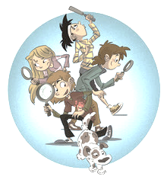  12. TÝDEN  14. LISTOPADU DO  18. LISTOPADU 2022 | 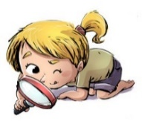  CO NÁS ČEKÁ  TENTO TÝDEN VE ŠKOLE | JAK SE MI DAŘILO
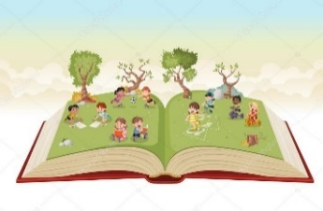  ČTENÍ | * NAJDU, OZNAČÍM, VYMODELUJI PÍSMENA M, T.  * ČTU KRÁTKÁ SLOVA A VĚTY.  * MLUVÍM ROBOTÍ ŘEČÍ.  UČEBNICE ZAČÍNÁME ČÍST 27 – 31.
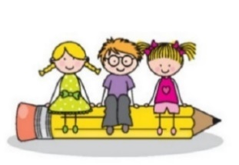  PSANÍ | * ZAPISUJI PEČLIVĚ KAŽDÝ DEN DO DENÍKU.  * NAPÍŠI PÍSMENA M, T.  * PŘEPÍŠI ZADANÁ SLOVA A KRÁTKÉ VĚTY.  KRESLÍM TVARY 20, 21 UMÍM PSÁT 4 – T, 14 – M 29 - 2
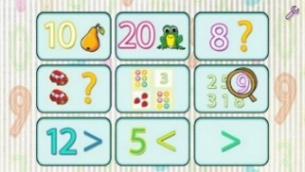  MATEMATIKA  PRVOUKA | * PÍŠI A POUŽÍVÁM ZNAK „VĚTŠÍ NEŽ “ >  DOMÁCÍ PŘÍPRAVA  A „MENŠÍ NEŽ“ < .  * POČÍTÁM DO SEDMI.  * PÍŠI ČÍSLICI 2.  UČEBNICE 32 – 35.
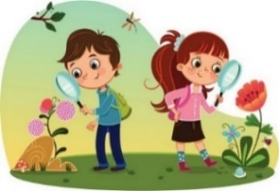 | * OPAKUJI SI POZNÁVÁNÍ LISTNATÝCH STROMŮ  * OPAKUJI SI ČÁSTI STROMŮ A ROSTLIN  * POPÍŠI, CO SE DĚJE NA PODZIM V PŘÍRODĚ  TVOŘÍM SI PORTFÓLIO ZE SVÝCH PRACÍ
ANGLICKÝ JAZYK | *REAGUJI NA POKYNY V ANGLICKÉM JAZYCE.
DOMÁCÍ PŘÍPRAVA | S POMOCÍ RODIČŮ ZAZNAMENÁM HODNOCENÍ NA KONZULTACE.  PŘEČTU SI S RODIČI SPOLEČNĚ TÝDENNÍ PLÁN.  CELÝ TÝDEN SI OPAKUJI ČTENÍ PÍSMEN – PRACOVNÍ LIST
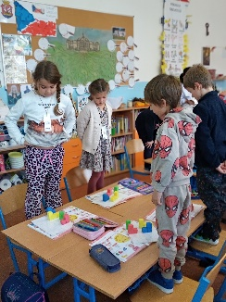
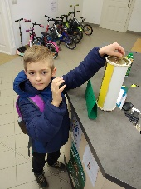
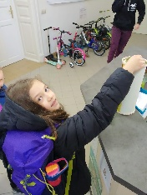
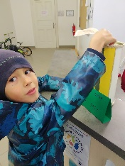
MILÍ RODIČE OBJEVITELŮ,
CHVÁLÍM VŠECHNY DĚTI ZA ÚČAST
NA MEZIROČNÍKOVÉM PROJEKTU
A TAKÉ DĚKUJI TĚM, KTEŘÍ ZE SVÉHO PŘISPĚLY DO KASIČKY PRO VODÍCÍ PEJSKY. DĚKUJI VŠEM RODIČŮM ZA RYCHLÉ ZAPSÁNÍ NA KONZULTACE.
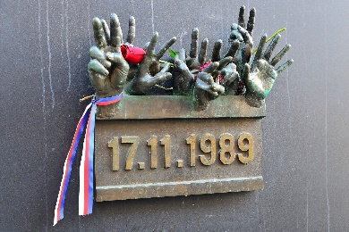
MOC SE NA SETKÁNÍ S VÁMI I DĚTMI TĚŠÍME. TENTO A PŘÍŠTÍ TÝDEN BUDOU DĚTI NOSIT SEŠITY V AKTOVCE DOMŮ, ABYSTE SE MOHLI PODÍVAT, JAK SE JIM VE ŠKOLE DAŘÍ. PODROBNĚJŠÍ INFORMACE
KE KONZULTACÍM JSEM POSLALA V PÁTEK E-MAILEM.
VE ČTVRTEK 17. 11. JE STÁTNÍ SVÁTEK. V PÁTEK 18. 11. SE JDE
DO ŠKOLY. PŘÍPADNÉ PÁTEČNÍ ABSENCE PROSÍM PŘEDEM OMLUVTE. OBJEDNÁVKY KATALOGŮ ODEVZDÁVEJTE DO 21.11.
PŘEJEME ODPOČINKOVÝ DEN VOLNA A PĚKNÉ LISTOPADOVÉ DNY. LUCKA A ALICE
ČTVRTEK 24. 11. - DÍLNA TVOŘENÍ ADVENTNÍCH VĚNCŮ: ZÚČASTNÍM SE / NEZÚČASTNÍM SE
PODPIS RODIČE:

